二进制
位运算
程序中的所有数在计算机内存中都是以二进制的形式储存的。位运算就是直接对整数在内存中的二进制位进行操作。
常用的几种位运算
- 与 (&)
注： 按位与运算就像是一个过滤器或掩码：如果掩码位是1，就让原来的位通过（保留）如果掩码位是0，就把原来的位屏蔽掉（清零）
当两个数在二进制下对应位数上均为1时，得到的结果为1.
- 或 (|)
注：按位或运算就像是一个合并器：只要任意一个操作数的某位是1，结果的那位就是1；只有两个操作数的某位都是0时，结果的那位才是0
当两个数在二进制下对应位数上有一个为1时，得到的结果为1.
- 异或 (^)
当两个数在二进制下对应位数上不相同时，得到的结果为1，否则为0.
- 左移 (<<)
将一个数在二进制下整体向左移位
- 右移 (>>)
将一个数在二进制下整体向右移位.
举个栗子：
7=(00000111)₂
11=(00001011)₂
7 and 11=(00000011)₂=3
7 or 11=(00001111)₂=15
7 xor 11=(00001100)₂=12
7<<1=(00001110)₂=14
7>>1=(00000011)₂=3
通常情况下，左移一位表示将这个数乘以2，右移一位表示将这个数除以2，向下取整.
对于一个二进制的数，若要对它取负数，对每一位数取反，然后再在末位加1，就是这个数的负数。二进制的最高位是1的话，那么这个数就是负数

异或
1.交换数swap
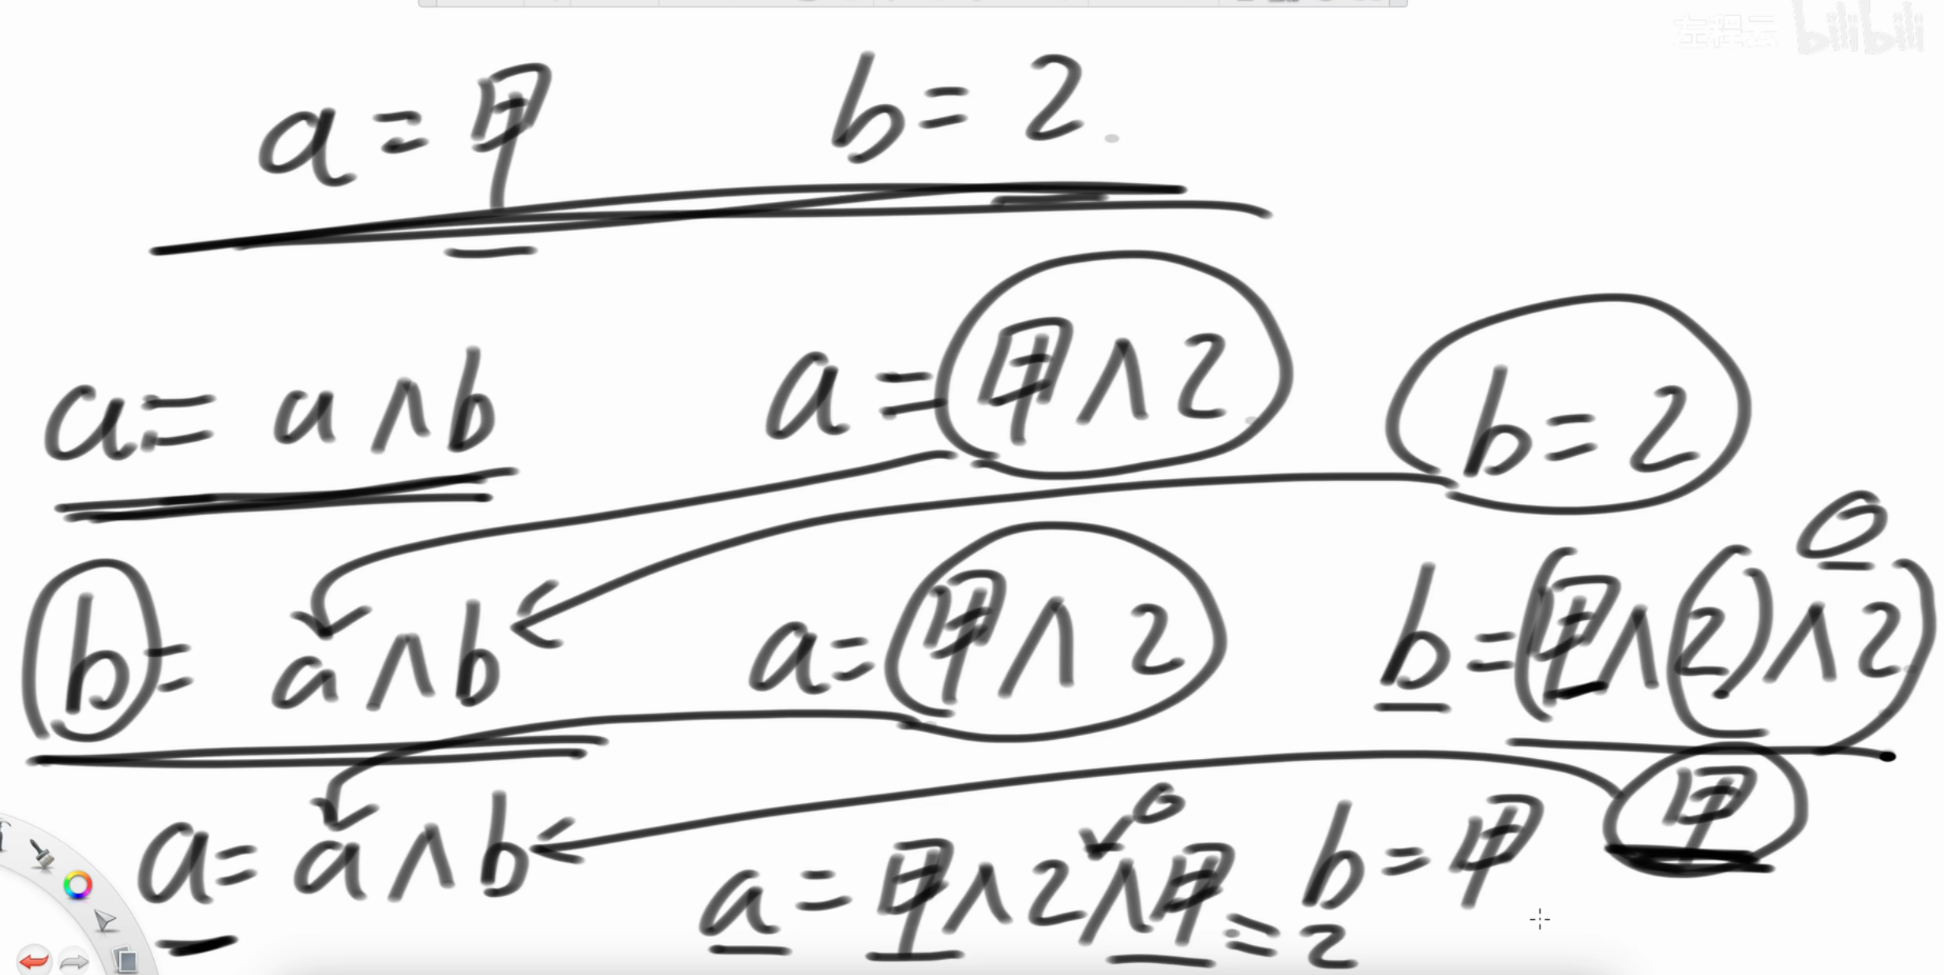 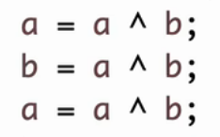这样就能交换两个数了

技巧：
  - x & (-x) 用来获取 x 的二进制表示中最低位的 1 所对应的值。
  - 位运算恒等式:(a&b)+(a^b)=a|b

